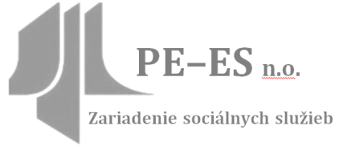
PE – ES, n. o., Diviacka Nová Ves 465
ZSS Topsenior Radobica-Home 93, 972 48

Potvrdenie o bezinfekčnosti

Meno: ............................................................. dátum narodenia: ...................................................................
Bydlisko .....................................................................................................................................................................................

V ................................................., dňa ........................................ ...........................................................................
podpis lekára

Potvrdenie o odhlásení pacienta zo stavu poistencov

Lekár ....................................................................................... potvrdzujem, že dňa ......................................................
som pacienta (pacientku) ...................................................................................................................................................
odhlásil (-a) zo stavu poistencov svojho obvodu.
Bol v evidencii poisťovne ...................................................................................................................................................

V ....................................................................., dňa ..........................................................

......................................................................
podpis lekára

